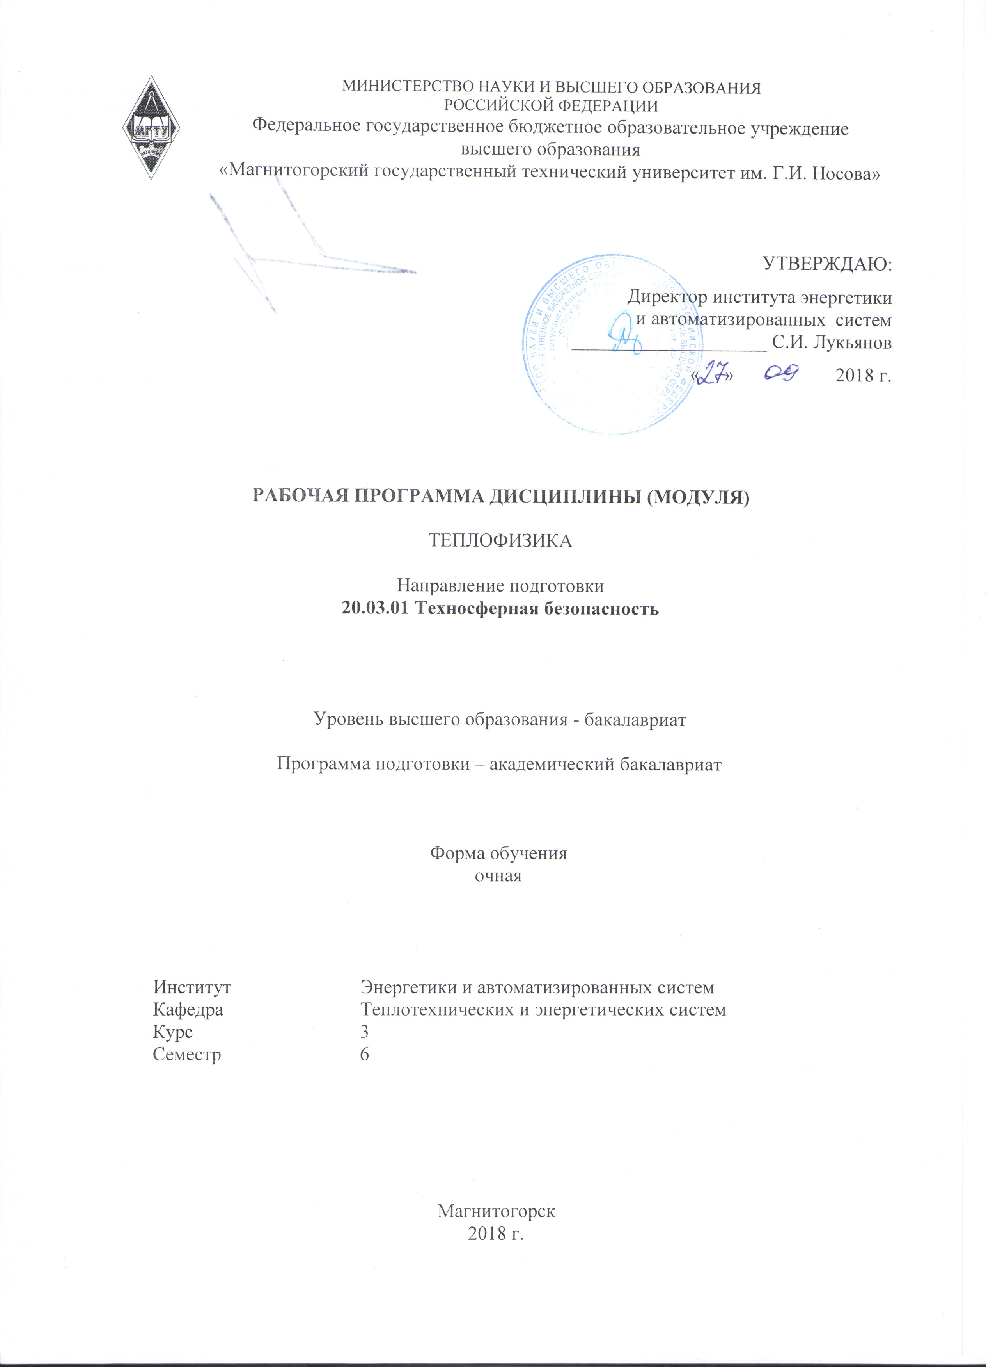

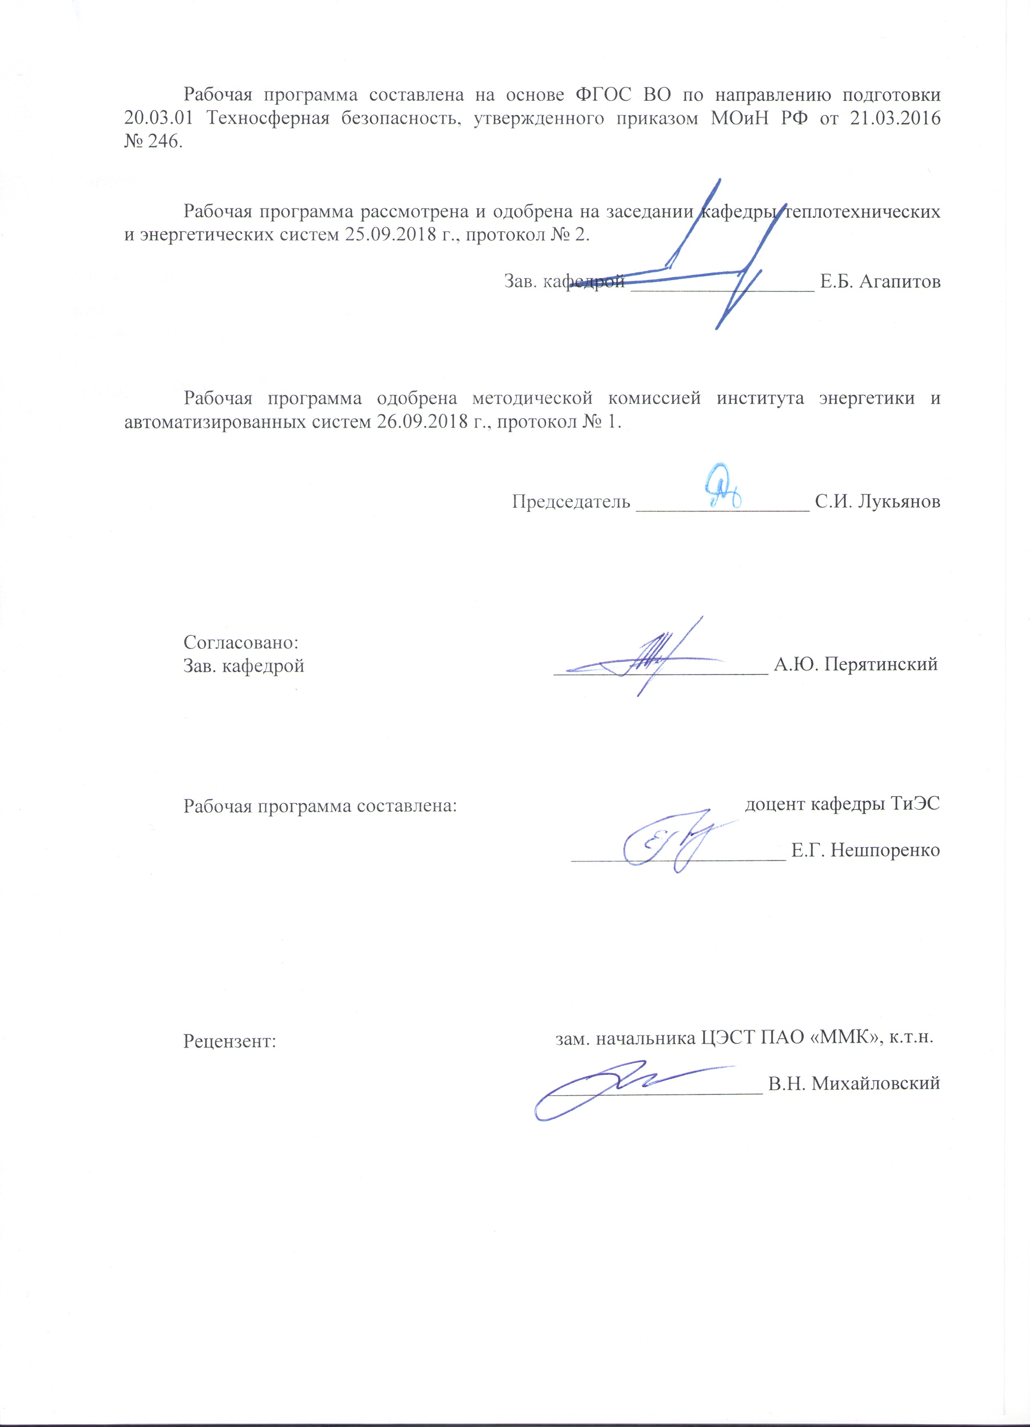

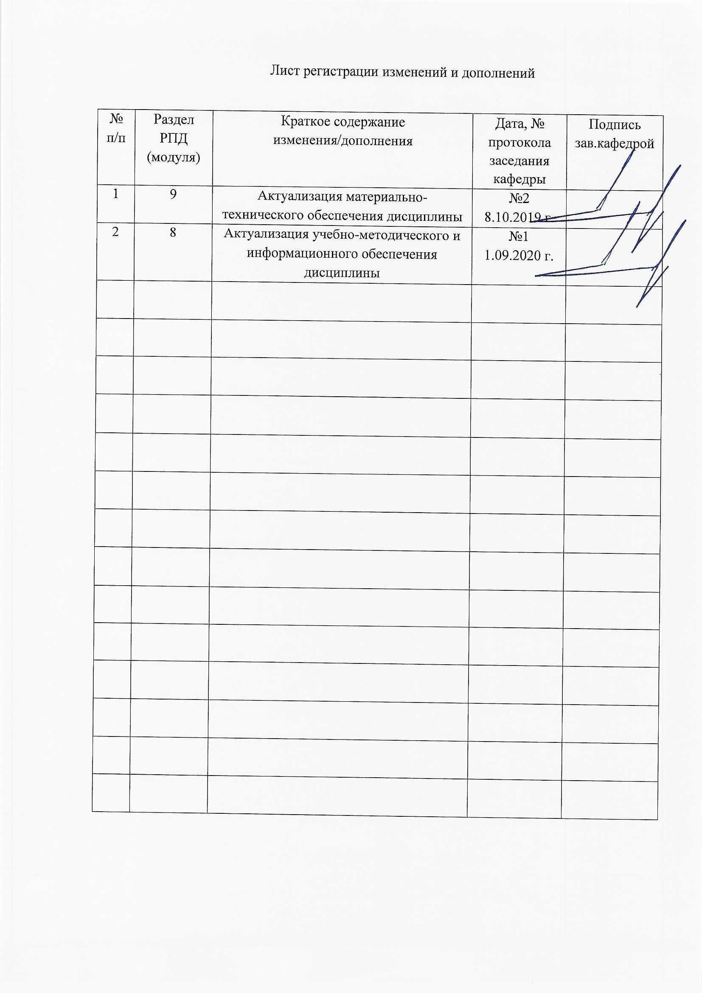

Лист регистрации изменений и дополнений

|  |  |  |  |  |
| --- | --- | --- | --- | --- |
| № п/п | Раздел РПД(модуля) | Краткое содержание изменения/дополнения | Дата, № протокола заседания кафедры | Подпись зав.кафедрой |
|  |  |  |  |  |
|  |  |  |  |  |
|  |  |  |  |  |
|  |  |  |  |  |
|  |  |  |  |  |
|  |  |  |  |  |
|  |  |  |  |  |
|  |  |  |  |  |
|  |  |  |  |  |
|  |  |  |  |  |
|  |  |  |  |  |
|  |  |  |  |  |
|  |  |  |  |  |
|  |  |  |  |  |
|  |  |  |  |  |
|  |  |  |  |  |
|  |  |  |  |  |
|  |  |  |  |  |
|  |  |  |  |  |
|  |  |  |  |  |
|  |  |  |  |  |

1 Цели освоения дисциплины

Целью освоения дисциплины «Теплофизика» является изучение фундаментальных законов переноса теплоты, современной теории теплообмена и применение их в тепловых расчетах нагрева и охлаждения тел различной формы с различными теплофизическими свойствами; формирование у студентов, на основе полученных знаний и умений, навыков их применения в профессиональной деятельности при решения профессиональных задач.

2 Место дисциплины в структуре ООП бакалавриата

Дисциплина Б1.Б.18 «Теплофизика» входит в базовую часть блока 1 образовательной программы по направлению подготовки 20.03.01 – «Техносферная безопасность».

Для изучения дисциплины необходимы знания (умения, владения), сформированные в результате изучения: математика: дифференциальное и интегральное исчисления; физика: термодинамика, химия.

Знания (умения, владения), полученные при изучении данной дисциплины будут необходимы для изучения: надежность технических систем и техногенный риск, организация и управление безопасностью жизнедеятельности, переработка и утилизация отходов производства, экология промышленных регионов.

3 Компетенции обучающегося, формируемые в результате освоения дисциплины (модуля) и планируемые результаты обучения

В результате освоения дисциплины «Теплофизика» студент должен обладать следующими компетенциями:

| Структурный элемент  компетенции | Планируемые результаты обучения |
| --- | --- |
| ОК-4. Владением компетенциями самосовершенствования (сознание необходимости, потребность и способность обучаться) | |
| Знать: | Основные существующее действующее теплотехническое оборудование промышленных производств; направления совершенствования и тенденции мирового развития в области теплотехнического оборудования |
| Уметь: | Определять основное существующее действующее теплотехническое оборудование промышленных производств; определять пути совершенствования области теплотехнического оборудования |
| Владеть: | Методами сбора и представления информации для определения основного действующего теплотехнического оборудования промышленных производств; навыками критического анализа направлений совершенствования в области теплотехнического оборудования |
| ПК-22. Способностью использовать законы и методы математики, естественных, гуманитарных и экономических наук при решении профессиональных задач | |
| Знать: | Базовые знания в области естественнонаучных дисциплин; основные проблемы естественнонаучных дисциплин; основные методы решения проблем естественнонаучных дисциплин. |
| Уметь: | Выбрать методики базовых знаний в области естественнонаучных дисциплин; грамотно поставить задачу, подобрать методику исследования и решения поставленной проблемы; грамотно поставить задачу, подобрать методику исследования и решения поставленной проблемы и решить её разными способами. |
| Владеть: | Навыками проведения анализа поставленной задачи; навыками проведения анализа поставленной задачи, выбора методики решения поставленной задачи; навыками проведения анализа поставленной задачи, выбора методики решения поставленной задачи и решить её разными способами. |
| ПК-23. Способностью применять на практике навыки проведения и описания исследований, в том числе экспериментальных | |
| Знать: | Основные определения и понятия базовых знаний в области естественнонаучных дисциплин. Фундаментальные основы естественнонаучных дисциплин, основные методы решения типовых задач по известным алгоритмам и правилам. Основные закономерности процессов массопереноса применительно к технологическим процессам, описывать, рассчитывать и анализировать процессы переноса тепла и массы, выделять факторы, определяющие их интенсивность. |
| Уметь: | Объяснять типичные модели задач в области теплообмена. Обсуждать эффективные способы решения проблем теплообмена строить и анализировать математические модели тепломассопереноса. Распознавать эффективное решение от неэффективного, при решении задач сложного теплообмена. |
| Владеть: | Способами демонстрации умения владеть сбором информации для теплотехнических расчётов. Способами сбора и анализа информации о теплообменных процессах конвекцией, излучением и теплопроводностью. Методами расчета процессов конвективного тепло- и массопереноса, передачи тепла излучением и молекулярной теплопроводностью. |

4 Структура и содержание дисциплины (модуля) для очной формы обучения

Общая трудоемкость дисциплины составляет 3 зачетных единицы 108 акад. часов, в том числе:

– контактная работа – 51,95 акад. часоы:

– аудиторная – 51 акад. час;

– внеаудиторная – 0,95 акад. часов

– самостоятельная работа – 56,05 акад. часов;

| Раздел/тема дисциплины | Семестр | Аудиторная  контактная работа (в акад. часах) | | Самостоятельная работа (в акад. часах) | Вид самостоятельной работы | Форма текущего контроля успеваемости и  промежуточной аттестации | Код и структурный  элемент компетенции |
| --- | --- | --- | --- | --- | --- | --- | --- |
| лекции | практич. занятия |
| Раздел 1. Понятие теплопередачи |  |  |  |  |  |  |  |
| Тема 1.1. Термодинамика и механика газов. Основные сведения. Энтальпия, теплота. Основные уравнения течения газа. Основные сведения из механики газов. | 6 | 3 | 6 | 10 | Самостоятельное изучение учебной литературы. Раздел 6, п. 6.1. | Конспект лекций | ОК-4  ПК-22  ПК-23  зув |
| Тема 1.2. Режимы движения жидкости. Истечение газа через отверстия. Уравнение Бернулли. Струйное движение газа. Тепло- и массоперенос. Явления, законы и уравнения переноса вещества, тепла и импульса: теплопроводность, конвекция, излучение, диффузия. | 6 | 4 | 8/4И | 10 | Самостоятельное изучение учебной литературы; подготовка ИДЗ №1. Раздел 6, п. 6.1. | Конспект лекций; расчет практического задания. | ОК-4  ПК-22  ПК-23  зув |
| Тема 1.3. Теплопроводность. Дифференциальное уравнение теплопроводности. Теплопроводность при стационарном и нестационарном режиме. Теплопередача. | 6 | 4 | 8/4И | 10 | Самостоятельное изучение учебной литературы; ИДЗ №2. Раздел 6, п. 6.1. | Конспект лекций; расчет практического задания. | ОК-4  ПК-22  ПК-23  зув |
| Тема 1.4. Конвективный тепло- и массоперенос при свободном и вынужденном течении. Гидродинамический и тепловой пограничные слои. Радиационный тепло- и массоперенос. Основные понятия и законы. Виды лучистых потоков. Сложный теплообмен. | 6 | 2 | 4/4И | 10 | Самостоятельное изучение учебной литературы; ИДЗ №3. Раздел 6, п. 6.1. | Конспект лекций; расчет практического задания. | ОК-4  ПК-22  ПК-23  зув |
| Итого по разделу | 6 | 13 | 26/12И | 40 |  |  |  |
| Раздел 2. Теплогенерация |  |  |  |  |  |  |  |
| Тема 2.1. Теплогенерация за счет сжигания топлива. Основные характеристики топлива. Основы теории горения. | 6 | 2 | 4 | 10 | Самостоятельное изучение учебной литературы; ИДЗ №4. Раздел 6, п. 6.1. | Конспект лекций; расчет практического задания. | ОК-4  ПК-22  ПК-23  зув |
| Тема 2.2. Расчеты полного и неполного горения топлива. Устройства для сжигания топлива. Теплогенерация за счет электроэнергии. | 6 | 2 | 4/2И | 6,05 | Самостоятельное изучение учебной литературы; ИДЗ №5. Раздел 6, п. 6.1. | Конспект лекций; расчет практического задания. | ОК-4  ПК-22  ПК-23  зув |
| Итого по разделу |  | 4 | 8/2И | 16,05 |  |  |  |
| Итого за семестр | 6 | 17 | 34/14И | 56,05 | Подготовка к зачету. П. 6.3. | Промежуточная аттестация - зачет | ОК-4  ПК-22  ПК-23  зув |
| Итого по дисциплине |  | 17 | 34/14И | 56,05 |  |  |  |

5 Образовательные и информационные технологии

Для решения предусмотренных видов учебной работы при изучении дисциплины «Теплофизика» в качестве образовательных технологий используются как традиционные, так и модульно-компетентностные технологии. Передача необходимых теоретических знаний и формирование представлений по курсу происходит с применением мультимедийного оборудования. Лекционный материал закрепляется на практических работах, где применяется совместная деятельность студентов в группе, направленная на решение общей задачи путем сложения результатов индивидуальной работы членов группы. Для развития и совершенствования коммуникативных способностей студентов организуются практические занятия в виде дискуссий, анализа реальных проблемных ситуаций и междисциплинарных связей из различных областей в контексте решаемой задачи. Самостоятельная работа стимулирует студентов к самостоятельной проработке тем в процессе подготовки конспектов и ИДЗ.

6 Учебно-методическое обеспечение самостоятельной работы студентов

6.1. Перечень вопросов для текущего контроля

Раздел 1: тема 1.1.

1. Что такое уравнение состояния? Написать уравнение состояния идеального газа.
2. Что такое термодинамический процесс? Объяснить понятия равновесный и неравновесный процессы.
3. Что такое массовая, объемная, мольная теплоемкость? Изобарная и изохорная теплоемкость?
4. Почему изобарная теплоемкость больше изохорной? Какая связь между ними?
5. Почему теплоемкость зависит от процесса? Дайте значения теплоемкостей для основных процессов изменения состояния.
6. Напишите аналитические выражения I закона термодинамики через энтальпию и внутреннюю энергию, объясните их. Объясните содержание закона.
7. Напишите аналитическое выражение II закона термодинамики. Содержание и основные формулировки II закона термодинамики.
8. Что такое обратимые и необратимые процессы? Изменение энтропии системы в необратимых процессах. Изменение энтропии в адиабатных процессах.
9. Как может изменяться энтропия в изолированной системе при протекании в ней различных термодинамических процессов?

Раздел 1: тема 1.2.

1. Какие режимы течения жидкости бывают?
2. Что определяет число подобия Рейнольдса?
3. Что определят число подобия Эйлера?
4. Каков физический смысл уравнения Бернулли.
5. Что такое бародиффузия
6. Каковы особенности бародиффузии.
7. В чем физическое отличие теплопереноса от тепломассопереноса.

Раздел 1: тема 1.3.

1. Способы переноса теплоты, их основные закономерности. Каков механизм процесса теплопроводности в газах, жидкостях и твердых веществах?
2. Понятие температурного поля.
3. Физическая сущность процесса переноса теплоты теплопроводностью.
4. Сформулируйте основной закон теплопроводности.
5. Понятие градиента температуры.
6. Что называется коэффициентом теплопроводности, его размерность, обозначение.
7. Как зависит коэффициент теплопроводности от температуры?
8. называется стационарным?
9. Записать дифференциальное уравнение теплопроводности для стационарного режима.
10. Коэффициент теплопередачи для плоской стенки.
11. Коэффициент теплопередачи для цилиндрической стенки.
12. Понятие нестационарного теплового режима.
13. Что называется коэффициентом температуропроводности, его размерность, обозначение, физический смысл.
14. Понятие безразмерной температуры.
15. Число Био, его физический смысл.
16. Формула и физический смысл числа Фурье.
17. Показать распределение температуры внутри термически тонкого тела.
18. Принцип расчета нагревания или охлаждения тел конечных размеров.
19. Какие теплообменные аппараты работают при нестационарном тепловом режиме?

Раздел 1: тема 1.4.

1. В каких средах возможна конвекция?
2. Какие виды конвективного теплообмена вам известны?
3. Какие теплофизические свойства жидкостей вам известны?
4. Что понимается под вязкостью жидкости, какие виды вязкости вам известны?
5. Факторы, влияющие на конвективный теплообмен.
6. Режимы движения жидкости.
7. Как происходит перенос теплоты в ламинарном и турбулентном потоках?
8. Сформулируйте основной закон конвективного теплообмена (теплоотдачи конвекцией).
9. Что характеризует число Нуссельта, его физический смысл.
10. Понятие динамического пограничного слоя.
11. Понятие теплового пограничного слоя.
12. От чего зависит соотношение толщин динамического и теплового пограничных слоев?
13. Общий вид уравнения подобия, используемого для расчета теплоотдачи при вынужденной конвекции
14. Критическое значение числа Рейнольдса при течении жидкостей в трубах.
15. Физическая природа процесса теплоотдачи при свободной конвекции.
16. Факторы, влияющие на интенсивность теплоотдачи при свободной конвекции.
17. Число Грасгофа, его физический смысл.
18. Влияние на интенсивность теплообмена расположения поверхности в пространстве.
19. Принцип расчета переноса теплоты через узкие щели с учетом свободной конвекции.
20. Физическая сущность процесса теплового излучения.

Раздел 2: тема 2.1.

1. Дайте определение процесса горения.
2. Коэффициент избытка воздуха и его физический смысл.
3. Теплогенерация за счет выгорания примесей (приведите пример)
4. Температура воспламенения топлива: понятие и физический смысл.
5. Температура горения: понятие и физический смысл

Раздел 2: тема 2.2.

* + - 1. В чем отличие полного горения от неполного.
      2. Чем опасно неполное горения для экологии
      3. Способы борьбы с неполным горением.
      4. Устройство и принцип работы горелок эжекционного типа
      5. Устройство и принцип работы топок для слоевого сжигания топлива.
      6. Основы теплогенерации за счет электрической энергии (индукционный нагрев, диэлектрический, электронно-лучевой.)

*6.2 примерные темы ИДЗ*

ИДЗ №1

Даны одно и двуслойная кирпичные стенки. Определить плотность теплового потока теплопроводностью, конвекцией, излучением для исходных данных:



|  |  |  |  |  |  |  |  |  |  |
| --- | --- | --- | --- | --- | --- | --- | --- | --- | --- |
| Однослойная стенка | | | Двухслойная стенка | | | | | | Температура воздуха в лаборатории |
| 1 | 2 | 3 | 4 | 5 | 6 | 7 | 8 | 9 |
| 0С | 0С | 0С | 0С | 0С | 0С | 0С | 0С | 0С |
| 224 | 214 | 192 | 202 | 177 | 155 | 147 | 125 | 95 | 25 |

ИДЗ №2

Трубопровод d­1/d2=14/16 из стали с коэффициентом теплопроводности 46 Вт/м·К теплоизолирован стекловатой с коэффициентом теплопроводности 0,055 Вт/м·К. Внутри протекает вода с температурой 100 °С и давлением 4 кгс/см2. Коэффициент теплоотдачи от воды к внутренней поверхности трубы 2000 Вт/м2·К. Температура окружающей среды 20 °С. Какой должна быть толщина тепловой изоляции, чтобы тепловые потери снизились в 2 раза при неизменном коэффициенте теплоотдачи с поверхности трубы и изоляции 15 Вт/м2·K?

ИДЗ №3

Определить число Рейнольдса Re при обтекании пластины длиной l=5 м сухим воздухом при температуре t=30 °С со скоростью w=2 м/с, если коэффициент кинематической вязкости равен ν=16·10-6 м2/с.

ИДЗ №4

Задан состав каменного угля на горючую массу топлива, %: Сг, Ог, Нг, Sг, Nг, зольность приведена на сухую массу Ас, влажность на рабочую массу W1p. Определить состав топлива на рабочую массу топлива при влажности W1p, и подсушенного топлива при влажности W2p.

|  |  |  |  |  |  |  |  |  |
| --- | --- | --- | --- | --- | --- | --- | --- | --- |
| Состав каменного угля, % | | | | | | | | |
| № | Сг | Нг | Nг | Ог | Sг | *Ас* | W1p | W1p |
| 1 | 76,0 | 5,5 | 1,6 | 11,7 | 5,2 | 17,5 | 13,0 | 5,0 |

ИДЗ №5

Определить коэффициент избытка воздуха α, если известно содержание CO2,% в сухих продуктах сгорания, при полном сжигании природного газа.

|  |  |  |  |  |  |  |  |  |  |  |
| --- | --- | --- | --- | --- | --- | --- | --- | --- | --- | --- |
| Вариант | 1 | 2 | 3 | 4 | 5 | 6 | 7 | 8 | 9 | 10 |
| CO′2,% | 11,4 | 11,2 | 11,0 | 10,8 | 10,6 | 10,4 | 10,2 | 10,0 | 9,8 | 9,6 |

*6.3. Оценочные средства для текущего контроля успеваемости, промежуточной аттестации по итогам освоения дисциплины:*

1. Основные закономерности механики печных газов.

2. Свободные и частично ограниченные струйные течения.

3. Ограниченные струйные течения. Инжектор и эжектор.

4. Потери энергии при движении газов.

5. Виды переноса теплоты. Основные понятия и определения.

6. Дифференциальное уравнение теплопроводности. Граничные условия.

7. Коэффициент теплопроводности сталей и факторы, влияющие на него.

8. Стационарная и нестационарная теплопроводность

9. Конвективный теплообмен при свободном и вынужденном движении газов.

10. Критериальные уравнения конвективного теплообмена.

11. Теплообмен излучением. Виды лучистых потоков.

12. Особенности излучения газов.

13. Теплообмен излучением между телами, произвольно расположенными в пространстве.

14. Угловые коэффициенты излучения.

15. Теплообмен излучением при наличии экранов между поверхностями.

17. Основы теории подобия и моделирования теплотехнических и теплоэнергетических процессов и оборудования.

18. Основы расчета нагрева «тонких» и «массивных» заготовок.

7 Оценочные средства для проведения промежуточной аттестации

а) Планируемые результаты обучения и оценочные средства для проведения промежуточной аттестации:

| Структурный элемент  компетенции | Планируемые результаты обучения | | Оценочные средства |
| --- | --- | --- | --- |
| ОК-4. Владением компетенциями самосовершенствования (сознание необходимости, потребность и способность обучаться) | | | |
| Знать: | | Основные существующее действующее теплотехническое оборудование промышленных производств; направления совершенствования и тенденции мирового развития в области теплотехнического оборудования | ***Перечень теоретических вопросов к зачету:***  1. Основные объекты теплотехнологий промышленных производств.  2. Определение объектов теплотехнологий, в которых преимущественно применяются законы гидрогазодинамики.  3. Определение объектов теплотехнологий, в которых преимущественно применяются законы аэродинамики.  4. Определение объектов теплотехнологий, в которых преимущественно применяются закон Фурье.  5. Определение объектов теплотехнологий, в которых преимущественно применяются закон Ньютона-Рихмана.  6. Определение объектов теплотехнологий, в которых преимущественно применяются закон Стефана-Больцмана.  7. Определение объектов теплотехнологий, в которых преимущественно применяются закон диффузии.  8. Определение объектов теплотехнологий, в которых преимущественно применяются законы термохимии (в части сгорания энергетического топлива). |
| Уметь: | | Определять основное существующее действующее теплотехническое оборудование промышленных производств; определять пути совершенствования области теплотехнического оборудования | ***Примерное практическое задание для зачета:***  Задания для написания рефератов:  1. Объекты теплотехнологий промышленных производств.  2. Объекты теплотехнологий, в которых преимущественно применяются законы гидрогазодинамики.  3. Объекты теплотехнологий, в которых преимущественно применяются законы аэродинамики.  4. Объекты теплотехнологий, в которых преимущественно применяются закон Фурье.  5. Объекты теплотехнологий, в которых преимущественно применяются закон Ньютона-Рихмана.  6. Объекты теплотехнологий, в которых преимущественно применяются закон Стефана-Больцмана.  7. Объекты теплотехнологий, в которых преимущественно применяются закон диффузии.  8. Объекты теплотехнологий, в которых преимущественно применяются законы термохимии (в части сгорания энергетического топлива). |
| Владеть: | | Методами сбора и представления информации для определения основного действующего теплотехнического оборудования промышленных производств; навыками критического анализа направлений совершенствования в области теплотехнического оборудования | ***Пример задания на решение задач из профессиональной области:***  С использованием библиотечных ресурсов провести поиск информации по теме, заданной преподавателем.  Примеры тем:  1. Способы снижения выбросов оксида углерода за счет организации полного горения: перспективы и проблемы  2. Снижение выбросов диоксида углерода на основе производства сухого льда.  3. Тепловое воздействие теплотехнологических агрегатов на персонал, пути решения, трудности. |
| ПК-22. Способностью использовать законы и методы математики, естественных, гуманитарных и экономических наук при решении профессиональных задач | | | |
| Знать: | Базовые знания в области естественнонаучных дисциплин; основные проблемы естественнонаучных дисциплин; основные методы решения проблем естественнонаучных дисциплин. | | ***Перечень теоретических вопросов к зачету:***  1. Термодинамика и механика газов.  2. Энтальпия, теплота.  3. Основные уравнения течения газа.  4. Основные сведения из механики газов.  5. Режимы движения жидкости.  6. Истечение газа через отверстия.  7. Уравнение Бернулли. Струйное движение газа.  8. Тепло- и массоперенос.  9. Явления, законы и уравнения переноса вещества, тепла и импульса: теплопроводность, конвекция, излучение, диффузия. |
| Уметь: | Выбрать методики базовых знаний в области естественнонаучных дисциплин; грамотно поставить задачу, подобрать методику исследования и решения поставленной проблемы; грамотно поставить задачу, подобрать методику исследования и решения поставленной проблемы и решить её разными способами. | | ***Примерное практическое задание для зачета:***  1. В каких единицах измеряется количество теплоты?   1. ºС; 2. кг/м; 3. Дж; 4. Н/м   2. Теплопроводность каких материалов наибольшая?   1. Металлов; 2. Газов; 3. Твердых тел - диэлектриков; 4. Жидкостей.   3. От каких параметров зависит коэффициент теплопроводности?   1. От вида движения жидкости; 2. От температуры и физических свойств веществ; 3. От массы и площади поверхности тела; 4. От количества подведенной теплоты.   4. Какое из уравнение плотности теплового потока соответствует переносу теплоты теплопроводностью через однослойную плоскую стенку:   1. ; 2. ; 3. ; 4. .   5. По какому из уравнений рассчитывается теплопередача через стенку?        6. Указать, какому интервалу значений коэффициента λ соответствует теплопроводность сталей.   1. 20 – 50 Вт/(м ºС ) 2. 0,07 – 4 Вт/(м ºС ) 3. 0,007 – 0,07 Вт/(м ºС)   7. В каких единицах измеряется коэффициент теплопроводности?   1. ; 2. ; 3. ; 4. .   8. Коэффициент теплопередачи характеризует интенсивность передачи теплоты:   1. От одной среды к другой; 2. Внутри твердых стенок; 3. От одной среды к другой через разделительную стенку; 4. От жидкостей к твердым стенкам.   9. Число Фурье определяет:   1. Режим движения жидкости; 2. Термическую массивность тел; 3. Безразмерное время нагрева; 4. Физические параметры вещества. |
| Владеть: | Навыками проведения анализа поставленной задачи; навыками проведения анализа поставленной задачи, выбора методики решения поставленной задачи; навыками проведения анализа поставленной задачи, выбора методики решения поставленной задачи и решить её разными способами. | | ***Пример задания на решение задач из профессиональной области:***  Задача 1. Плоская печная стенка состоит из слоя огнепорного материала толщиной S1, м и теплоизоляционного слоя толщиной S2, м. Коэффициенты теплопроводности слоев равны: первого , Вт/(м К), второго , Вт/(м К). Температура газов омывающих внутpеннюю поверхность стенки tг, C; коэффициент теплоотдачи к внутренней стенке , Вт/(м·К); от наружной стенки к воздуху , Вт/(м·К). Площадь стен f, м. Темпеpатуpа воздуха, омывающего наpужнюю повеpхность стенки tв, °С.  Необходимо определить:  а) общее тепловое сопротивление от газов и воздуху - R, Общий коэффициент теплопередачи К, плотность теплового потока q и количество теплоты Q, теряемое стенкой при трех вариантах указанных в таблице 2;  б) найти температуры в стыке слоев t1, t2 ,t3 для тех же вариантов;  в) построить для третьего варианта графики распределения температуры в координатах t-S и t-R; сравнить с температурами, полученными аналитическим путем ( по формулам);  г) определить снижение потерь тепла во втором и третьем вариантах по сравнению с первым (в процентах). Потери при первом варианте принимаются за 100%;  д) результаты расчетов представить в виде таблицы 1 (Прил. 1.) и сделать выводы о роли тепловой изоляции для снижения потерь тепла через кладку. Варианты задачи даны в таблице 2 (Прил. 2). |
| ПК-23. Способностью применять на практике навыки проведения и описания исследований, в том числе экспериментальных | | | |
| Знать: | Основные определения и понятия базовых знаний в области естественнонаучных дисциплин. Фундаментальные основы естественнонаучных дисциплин, основные методы решения типовых задач по известным алгоритмам и правилам. Основные закономерности процессов массопереноса применительно к технологическим процессам, описывать, рассчитывать и анализировать процессы переноса тепла и массы, выделять факторы, определяющие их интенсивность. | | ***Перечень теоретических вопросов к зачету:***  1. Теплопроводность. Дифференциальное уравнение теплопроводности.  2. Теплопроводность при стационарном и нестационарном режиме.  3. Теплопередача. Конвективный тепло- и массоперенос при свободном и вынужденном течении.  4. Гидродинамический и тепловой пограничные слои.  5. Радиационный тепло- и массоперенос. Основные понятия и законы.  6. Виды лучистых потоков.  7. Сложный теплообмен.  8. Теплогенерация за счет сжигания топлива. Основные характеристики топлива.  9. Основы теории горения. Расчеты полного и неполного горения топлива.  10. Устройства для сжигания топлива. Теплогенерация за счет электроэнергии. |
| Уметь: | объяснять типичные модели задач в области теплообмена. обсуждать эффективные способы решения проблем теплообмена строить и анализировать математические модели тепломассопереноса. Распознавать эффективное решение от неэффективного, при решении задач сложного теплообмена. | | ***Примерное практическое задание для зачета:***  1. При каких значениях числа Био тело является термически тонким:   1. ; 2. ; 3. ; 4. .   2. Какое число подобия является определяемым при расчетах конвективного теплообмена?   1. ; 2. ; 3. : 4. .   3. Каким уравнением подобия характеризуется вынужденная конвекция?   1. ; 2. ; 3. ;   4. Какие значения Re соответствуют турбулентному режиму движения жидкости в трубах (каналах)   1. ; 2. ; 3. ; 4. .   5. Число Рейнольдса определяется по формуле  1.  2.  3.  4.  6. Какое значение поглощательной способности имеет абсолютно черное тело:   1. ; 2. ; 3. ;   7. Какой из приведенных законов применяется для расчетов теплообмена излучением?        8. Какие газы обладают излучательной и поглощательной способностью?   1. Не, Аr, Nе; 2. N2 , O2 , H2 3. H2О, CO2, SO2 |
| Владеть: | Способами демонстрации умения владеть сбором информации для теплотехнических расчётов. Способами сбора и анализа информации о теплообменных процессах конвекцией, излучением и теплопроводностью. Методами расчета процессов конвективного тепло- и массопереноса, передачи тепла излучением и молекулярной теплопроводностью. | | ***Пример задания на решение задач из профессиональной области:***  Задача 2. В печь с постоянной температурой tэф, °С, помещается стальной цилиндр диаметром D, м. Начальная температура металла составляет tнач, °С Коэффициент теплопроводности стали λст, Вт/(м гpад); теплоемкость Сст, кДж/(кг гpад), плотность ρст, кг/м3. Коэффициент теплоотдачи от печных газов α Определить время нагрева τ, до момента достижения температуры tпов, 0С .температуру центра tцент в момент выдачи металла из печи. Теплофизические параметры стали: коэффициент теплопроводности λст, теплоемкость Сст, плотность ρст, считать независящими от температуры.  Рассчитать температурное поле неограниченного цилиндра для значений радиуса r=r0 r=, , r=R по формулам и сравнить с рассчитанными Θпов, Θцент, tцент по диаграммам Д.В. Будрина. Варианты представлены в таблице 3. (Прил. 3). |

| Приложение 1 | | | | | | | | | | |
| --- | --- | --- | --- | --- | --- | --- | --- | --- | --- | --- |
|  | Варианты задачи | R | К | q | Q | Температура, °С | | | | |
| tг | t1 | t2 | t3 | tв |
| 1 | Без тепловой изоляции |  |  |  |  |  |  |  |  |  |
| тепловые показатели |  |  |  |  |  |  |  |  |  |
| температуры полученные |  |  |  |  |  |  |  |  |  |
| аналитически |  |  |  |  |  |  |  |  |  |
| графически |  |  |  |  |  |  |  |  |  |
| 2 | С тепловой изоляцией |  |  |  |  |  |  |  |  |  |
| тепловые показатели |  |  |  |  |  |  |  |  |  |
| температуры полученные |  |  |  |  |  |  |  |  |  |
| аналитически |  |  |  |  |  |  |  |  |  |
| графически |  |  |  |  |  |  |  |  |  |
| 3 | С удвоенной тепловой изоляцией |  |  |  |  |  |  |  |  |  |
| тепловые показатели |  |  |  |  |  |  |  |  |  |
| температуры полученные |  |  |  |  |  |  |  |  |  |
| аналитически |  |  |  |  |  |  |  |  |  |
| графически |  |  |  |  |  |  |  |  |  |
| 4 | Снижение потерь теплоты по сравнению: |  |  |  |  |  |  |  |  |  |
|  | с пеpвым вариантом |  |  |  |  |  |  |  |  |  |
|  | с вторым вариантом |  |  |  |  |  |  |  |  |  |
|  | с третим вариантом |  |  |  |  |  |  |  |  |  |

| Приложение 2 | | | | | | | | | |
| --- | --- | --- | --- | --- | --- | --- | --- | --- | --- |
| №  варианта | Данные условия задачи №1 | | | | | | | | |
| S1,  м | S2,  м | λ  Вт/мК | λ,  Вт/мК | tг,  °С | tв,  °С | α1, Вт/м2К | α2, Вт/м2К | f |
| 1 | 0,23 | 0,115 | 1,0 | 0,1 | 1000 | 15 | 100 | 20 | 15 |
| 2 | 0,23 | 0,23 | 1,2 | 0,1 | 900 | 10 | 120 | 20 | 12 |
| 3 | 0.46 | 0,065 | 0,9 | 0,3 | 1200 | 20 | 80 | 19 | 18 |
| 4 | 0,46 | 0,115 | 1,3 | 0,2 | 1350 | 5 | 150 | 18 | 15 |
| 5 | 0,345 | 0,23 | 1,2 | 0,4 | 850 | 10 | 120 | 20 | 11 |
| 6 | 0,23 | 0,115 | 1,1 | 0,3 | 850 | 8 | 110 | 21 | 10 |
| 7 | 0,345 | 0,065 | 1,4 | 0,2 | 900 | 20 | 130 | 17 | 14 |
| 8 | 0,46 | 0,10 | 1,6 | 0,1 | 1200 | 30 | 100 | 15 | 17 |
| 9 | 0,23 | 0,130 | 1,1 | 0,15 | 900 | 10 | 120 | 15 | 13 |
| 10 | 0,46 | 0,23 | 1,0 | 0,3 | 1300 | 15 | 140 | 16 | 12 |
| 11 | 0,46 | 0,13 | 0,9 | 0,35 | 1200 | 10 | 130 | 17 | 15 |
| 12 | 0,46 | 0,10 | 1,0 | 0,25 | 1250 | 5 | 115 | 20 | 18 |
| 13 | 0,23 | 0,23 | 1,1 | 0,3 | 800 | 15 | 100 | 19 | 10 |
| 14 | 0,23 | 0,115 | 0,9 | 0,3 | 800 | 20 | 110 | 15 | 12 |
| 15 | 0,345 | 0,10 | 1,2 | 0,1 | 1000 | 30 | 115 | 15 | 14 |
| 16 | 0,345 | 0,23 | 1,0 | 0,2 | 1100 | 10 | 110 | 18 | 10 |
| 17 | 0,345 | 0,115 | 1,3 | 0,2 | 1000 | 10 | 125 | 20 | 11 |
| 18 | 0,46 | 0,23 | 1,1 | 0,1 | 800 | 5 | 100 | 20 | 18 |
| 19 | 0,46 | 0,115 | 1,3 | 0,2 | 1000 | 20 | 15 | 17 | 20 |
| 00 | 0,23 | 0,23 | 1,1 | 0,1 | 800 | 5 | 100 | 20 | 18 |

| Приложение 3 | | | | | | | | |
| --- | --- | --- | --- | --- | --- | --- | --- | --- |
| № | tэф | D | tнач | λcт | Ccт | ρст | α | tпов |
| 1 | 1300 | 0,24 | 14 | 30 | 0,54 | 7820 | 250 | 1200 |
| 2 | 1200 | 0,17 | 20 | 28 | 0,50 | 7840 | 200 | 1120 |
| 3 | 1100 | 0,15 | 40 | 35 | 0,63 | 7800 | 180 | 1040 |
| 4 | 1400 | 0,30 | 60 | 28 | 0,61 | 7850 | 310 | 1250 |
| 5 | 1400 | 0,25 | 12 | 25 | 0,57 | 7810 | 350 | 1100 |
| 6 | 1400 | 0,28 | 50 | 29 | 0,54 | 7800 | 340 | 1200 |
| 7 | 1300 | 0,32 | 10 | 30 | 0,52 | 7780 | 300 | 1150 |
| 8 | 1300 | 0,23 | 20 | 25 | 0,62 | 7820 | 280 | 1200 |
| 9 | 1300 | 0,20 | 25 | 33 | 0,60 | 7850 | 270 | 1250 |
| 10 | 1250 | 0,24 | 24 | 35 | 0,55 | 7850 | 260 | 1150 |
| 11 | 1250 | 0,18 | 20 | 27 | 0,51 | 7800 | 250 | 1100 |
| 12 | 1250 | 0,19 | 10 | 29 | 0,54 | 7790 | 255 | 1050 |
| 13 | 1200 | 0,30 | 17 | 25 | 0,60 | 7800 | 240 | 1080 |
| 14 | 1200 | 0,35 | 15 | 30 | 0,52 | 7850 | 250 | 1100 |
| 15 | 1200 | 0,23 | 20 | 20 | 0,61 | 7820 | 240 | 1120 |
| 16 | 1150 | 0,19 | 30 | 18 | 0,53 | 7830 | 200 | 1060 |
| 17 | 1150 | 0,15 | 25 | 23 | 0,55 | 7840 | 210 | 1050 |
| 18 | 1150 | 0,20 | 14 | 24 | 0,60 | 7800 | 220 | 1080 |
| 19 | 1200 | 0,30 | 24 | 28 | 0,63 | 7850 | 240 | 1100 |
| 20 | 1400 | 0,25 | 12 | 25 | 0,57 | 7810 | 350 | 1100 |
| 21 | 1200 | 0,30 | 15 | 25 | 0,60 | 7800 | 240 | 1080 |
| 22 | 1150 | 0,20 | 14 | 24 | 0,60 | 7800 | 220 | 1080 |

б) Порядок проведения промежуточной аттестации, показатели и критерии оценивания.

Для получения зачета по дисциплине студент должен показать следующие знания, умения и навыки по использованию и внедрению результатов образовательной деятельности:

Для получения зачета по дисциплине студент должен показать следующие знания, умения и навыки по использованию и внедрению результатов образовательной деятельности:

– на оценку «**зачтено**»:

Студент должен показать уровень знаний не только на уровне воспроизведения и объяснения информации, но и интеллектуальные навыки решения проблем и задач, нахождения уникальных ответов к проблемам, оценки и вынесения критических суждений;

Студент должен предоставить выполненное задание, в котором были бы отражены проблемы, касающиеся всех аспектов изучаемой дисциплины.

– на оценку «**не зачтено**»:

Студент не владеет терминологией изучаемой дисциплины;

Студент не может показать знания на уровне воспроизведения и объяснения информации изучаемой дисциплины;

Не может показать интеллектуальные навыки решения простых задач.

8 Учебно-методическое и информационное обеспечение дисциплины

а) Основная литература:

1. Дзюзер, В.Я. Теплотехника и тепловая работа печей [Электронный ресурс]: учебное пособие / В.Я. Дзюзер. Санкт-Петербург: Лань. 2017. 384 с.

Режим доступа: <https://e.lanbook.com/reader/book/93750/#1>

2. Смирнов, В. Г. Теплофизика : учебное пособие / В. Г. Смирнов, В. В. Дырдин, Т. Л. Ким. — Кемерово : КузГТУ имени Т.Ф. Горбачева, 2018. — 171 с. — ISBN 978-5-00137-007-9. Режим доступа URL: <https://e.lanbook.com/book/115162>

б) дополнительная литература:

1. Кудинов, А.А. Гидрогазодинамика: Учебное пособие [Электронный ресурс] / А.А. Кудинов. М.: ИНФРА-М. 2018. 336 с. <http://znanium.com/catalog/product/918073>

2. Кудинов, А.А. Тепломассообмен: Учебное пособие [Электронный ресурс] / А.А. Кудинов. М.: НИЦ ИНФРА-М. 2015. 375 с. <http://znanium.com/catalog/product/463148>

3. Брюханов, О.Н. Шевченко, С.Н. Тепломассообмен: Учебник [Текст] / О.Н. Брюханов, С.Н. Шевченко. М.: НИЦ Инфра-М. 2012. 464 с.

<http://znanium.com/catalog/product/258657>.

1. Кудинов, А. А. Горение органического топлива: Учебное пособие / Кудинов А.А. - Москва :НИЦ ИНФРА-М, 2015. - 390 с. (Высшее образование: Бакалавриат) ISBN 978-5-16-009439-7. - Текст : электронный. - URL: <https://znanium.com/catalog/product/441989>

в) методические указания:

1. Матвеева, Г. Н. Экспериментальное исследование процессов теплообмена : учебное пособии/ Г. Н. Матвеева, Ю. И. Тартаковский, Б. К. Сеничкин. - 2-е изд., подгот. по печ. изд. 2008 г. - Магнитогорск: МГТУ, 2011. - 1 электрон. опт. диск (CD-ROM). - Загл. с титул. экрана. - URL: <https://magtu.informsystema.ru/uploader/fileUpload?name=989.pdf&show=dcatalogues/1/1119153/989.pdf&view=true> . - Макрообъект. - Текст : электронный. - Сведения доступны также на CD-ROM.

2. Пинтя, Т. Н. Экспериментальное исследование процессов термодинамики. Лабораторный практикум: учебное пособие / Т. Н. Пинтя ; МГТУ. - Магнитогорск : МГТУ, 2013. - 1 электрон. опт. диск (CD-ROM). - Загл. с титул. экрана. - URL: <https://magtu.informsystema.ru/uploader/fileUpload?name=1242.pdf&show=dcatalogues/1/1123323/1242.pdf&view=true> - Макрообъект. - Текст : электронный. - Сведения доступны также на CD-ROM.

г) программное обеспечение и интернет-ресурсы

|  |  |  |
| --- | --- | --- |
| Наименование ПО | № договора | Срок действия лицензии |
| Стандартные |  |  |
| Microsoft Windows 7 | Д-1227 от 08.10.2018 | 11.10.2021 |
| Microsoft Office 2007 | №135 от 17.09.2007 | Бессрочно |
| 7Zip | Свободно  распространяемое | бессрочно |
| FAR Manager | Свободно распространяемое | бессрочно |
| Дополнительные |  |  |
| Microsoft Windows 10 Pro | Д-1227 от 8.10.2018 | 11.10.2021 |

1. Федеральный институт промышленной собственности : сайт РОСПАТЕНТА / ФИПС. – Москва : ФИПС, 2009 – . – URL: <http://www1.fips.ru/> (дата обращения: 18.09.2020). – Режим доступа: свободный. – Текст: электронный.
2. Российский индекс научного цитирования (РИНЦ) : национальная библиографическая база данных научного цитирования. – Текст: электронный // eLIBRARY.RU : научная электронная библиотека : сайт. – Москва, 2000 – . – URL: <https://elibrary.ru/project_risc.asp> (дата обращения: 18.09.2020). – Режим доступа: для зарегистрир. пользователей.
3. Академия Google (Google Scholar) : поисковая система : сайт. – URL: <https://scholar.google.ru/> (дата обращения: 18.09.2020). – Режим доступа: для зарегистрир. пользователей. – Текст: электронный.
4. Единое окно доступа к информационным ресурсам : электронная библиотека : сайт / ФГАУ ГНИИ ИТТ "ИНФОРМИКА". – Москва, 2005. – . –URL: <http://window.edu.ru/> (дата обращения: 18.09.2020). – Режим доступа: свободный. – Текст: электронный.
5. East View Information Services : Электронная база периодических изданий / ООО «ИВИС. – URL: <https://dlib.eastview.com/> (дата обращения: 18.09.2020). – Режим доступа: по подписке. – Текст: электронный.
6. Российская Государственная библиотека. Каталоги : сайт / Российская государственная библиотека. – Москва : РГБ, 2003 – . URL: <https://www.rsl.ru/ru/4readers/catalogues/> (дата обращения: 18.09.2020). – Режим доступа: свободный. – Текст: электронный.
7. Электронная библиотека МГТУ им. Г. И. Носова. **–** URL: <http://magtu.ru:8085/marcweb2/Default.asp> (дата обращения: 18.09.2020).– Режим доступа: для зарегистрир. пользователей (вход с внешней сети по логину и паролю). – Текст: электронный.
8. Университетская информационная система РОССИЯ : научная электронная библиотека : сайт / НИВЦ ; Экономический факультет МГУ. – Москва : НИВЦ, 1997 – . – URL: <https://uisrussia.msu.ru> (дата обращения: 18.09.2020). – Режим доступа: свободный. – Текст: электронный.
9. Web of science : Международная наукометрическая реферативная и полнотекстовая база данных научных изданий : сайт. – URL: <http://webofscience.com> (дата обращения: 18.09.2020). – Режим доступа: для зарегистрир. пользователей (вход по IP-адресам вуза). – Текст: электронный.
10. Scopus : Международная реферативная и полнотекстовая справочная база данных научных изданий : сайт. – URL: <http://scopus.com> (дата обращения: 18.09.2020). – Режим доступа: для зарегистрир. пользователей (вход по IP-адресам вуза). – Текст: электронный.
11. Springer Journals : Международная база полнотекстовых журналов : сайт. – URL: <http://link.springer.com/> (дата обращения: 18.09.2020). – Режим доступа: для зарегистрир. пользователей (вход по IP-адресам вуза). – Текст: электронный.
12. Springer Protocols : Международная коллекция научных протоколов по различным отраслям знаний : сайт. – URL: <http://www.springerprotocols.com/> (дата обращения: 18.09.2020). – Режим доступа: для зарегистрир. пользователей (вход по IP-адресам вуза). – Текст: электронный.
13. SpringerMaterials : Международная база научных материалов в области физических наук и инжиниринга : сайт. – URL: <http://materials.springer.com/> (дата обращения: 18.09.2020). – Режим доступа: для зарегистрир. пользователей (вход по IP-адресам вуза). – Текст: электронный.
14. Springer Reference : Международная база справочных изданий по всем отраслям знаний: сайт. – URL: <http://www.springer.com/references> (дата обращения: 18.09.2020). – Режим доступа: для зарегистрир. пользователей (вход по IP-адресам вуза). – Текст: электронный.
15. zbMATH : Международная реферативная база данных по чистой и прикладной математике : сайт. – URL: <http://zbmath.org/> (дата обращения: 18.09.2020). – Режим доступа: для зарегистрир. пользователей (вход по IP-адресам вуза). – Текст: электронный.
16. Springer Nature : Международная реферативная и полнотекстовая справочная база данных научных изданий : сайт. – URL: <https://www.nature.com/siteindex> (дата обращения: 18.09.2020). – Режим доступа: для зарегистрир. пользователей. – Текст: электронный.
17. Архив научных журналов : сайт / Национальный электронно-информационный концорциум. – Москва : НЭИКОН, 2013 – . – URL: <https://archive.neicon.ru/xmlui/> (дата обращения: 18.09.2020). – Режим доступа: для зарегистрир. пользователей (вход по IP-адресам вуза). – Текст: электронный.
18. eLIBRARY.RU : научная электронная библиотека : сайт. – Москва, 2000 – . – URL: <https://elibrary.ru> (дата обращения: 09.01.2018). – Режим доступа: для зарегистрир. пользователей. – Текст: электронный.
19. РУКОНТ : национальный цифровой ресурс : межотраслевая электронная библиотека : сайт / консорциум «КОТЕКСТУМ». – Сколково, 2010 – . – URL: <https://rucont.ru> – Режим доступа: для авториз. пользователей. – Текст: электронный.
20. Расчетный сервер НИУ МЭИ. Режим доступа: <http://twt.mpei.ac.ru/ochkov/VPU_Book_New/mas/index.html>
21. Материально-техническое обеспечение дисциплины

В соответствии с учебным планом по дисциплине «Теплофизика» предусмотрены следующие виды занятий: лекционные, практические занятия, самостоятельная работа, консультации (столбец ВНКР), зачет.

Заполним таблицу в разделе 9:

| Тип и название аудитории | Оснащение аудитории |
| --- | --- |
| Учебные аудитории для проведения занятий лекционного типа | Мультимедийные средства хранения, передачи и представления информации. |
| Учебные аудитории для проведения практических занятий, групповых и индивидуальных консультаций, текущего контроля и промежуточной аттестации | Доска, мел |
| Учебные аудитории для самостоятельной работы обучающихся | Персональные компьютеры с пакетом MS Office, выходом в Интернет и с доступом в электронную информационно-образовательную среду университета |
| Помещение для хранения и профилактического обслуживания учебного оборудования | Стеллажи, сейфы для хранения учебного оборудования  Инструменты для ремонта лабораторного оборудования |